SYLKIKUORIAISET
Sylkikuoriaiset ovat pitkänomaisia hyönteisiä, joilla on pehmeät peitinsiivet, rihmamaiset tuntosarvet ja pitkät jalat. Ne voivat syödä kasvien pehmeitä osia, mutta suurin osa on petoja. Ne ovat alkukesällä näkyvämpiä kovakuoriaisistamme, kun ne istuvat heinillä pää alaspäin tai koluavat kukinnoissa. Toukat muistuttavat maakiitäjäisten toukkia. Ne elävät maassa ja syövät kasvien juuria ja maaperän pikkueläimiä. Suomessa 40 lajia.
https://fi.wikipedia.org/wiki/Sylkikuoriaiset

11-15 mm. Etuselkä punaruskea lukuun ottamatta mustaa täplää etureunassa. Peitinsiivet ja jalat mustat. Takaruumis punaruskea. Tavataan erityisesti sarjakukkaisilla. Yleinen Etelä- ja Keski-Suomessa.
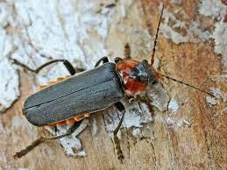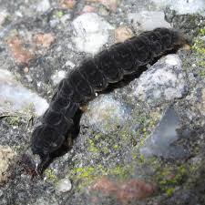

10-13.5 mm. Punaruskea, peitinsiivet hieman tummemmat (suomalaisilla yksilöillä mustat). Alta mustat. Pään keskellä usein musta täplä. Takajalat mustat; reisien tyvi punertava. Viihtyy erityisesti sarjakukkaisten kukinnoissa. Yleinen Etelä- ja Keski-Suomessa.

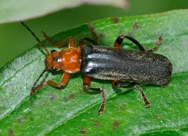

7-10 mm. Punaruskea. Peitinsiipien kärjessä leveä, musta poikkivyö. Nilkat mustat. Sekä aikuiset että toukat ovat petoja. Harvinainen. Tavattu meillä vasta hiljattain ja ilmeisesti levittäytymässä Suomeen.
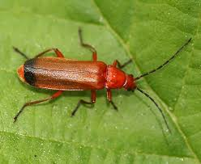

5-6.5 mm. Pään takaosa musta. Harmaankeltaisten peitinsiipien kärjessä suuret, keltaiset täplät; peitinsiivet eivät peitä takaruumista kokonaan. Istuu pensailla, kukilla ja korkeassa heinikossa. Yleinen Etelä- ja Keski-Suomessa.
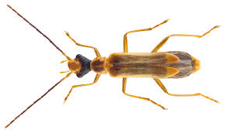

8-12 mm. Musta. Etuselän takanurkat laajalti punertavan keltaiset. Peitinsiivet punertavan keltaiset, mustakärkiset ja pitkittäisuurteiset. Toukat elävät loisina ampiaisten pesissä. Tavattu meiltä ensimmäisen kerran 1940-luvulla. Esiintyy harvinaisena Etelä-Suomessa.
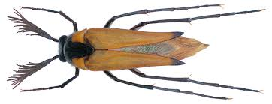

14-15 mm. Musta pää. Etuselkä ja peitinsiivet kirkkaanpunaiset. Peitinsiivet ovat sileät ja leveimmillään kärjestä. Viihtyy sarjakukkaisten kukinnoissa, mutta tavataan myös kaatuneiden puiden rungoilta. Toukat ovat noin 35 mm pitkiä ja elävät kuolleiden lehtipuiden kaarnan alla. Ne syövät hyönteistoukkia, mutta niiden puuttuessa myös toisiaan. Harvinainen Etelä- ja Keski-Suomessa.
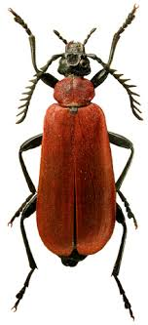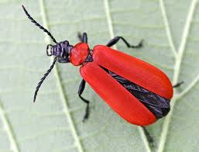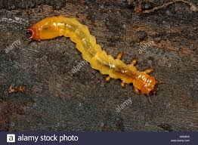

Koiras 11-12 mm, ruskeanharmaa. Peitinsiivet pehmeät ja etuselän keskellä tumma täplä. Naaras 16-18 mm, siivetön ja muistuttaa paksuine takaruumiineen toukkaa. Valoa tuottava elin sijaitsee naaraan takaruumiin kärkijaokkeissa. Kiiltomadon havaitsee parhaiten tyyninä kesäiltoina ja -öinä. Silloin naaraat istuvat matalassa kasvillisuudessa teiden ja polkujen varsilla ja houkuttelevat parveilevia koiraita valollaan. Harmaanmustien toukkien kaikissa jaokkeissa on vaaleat täplät takanurkissa. Ne ovat yöaktiivisia ja pyydystävät ravinnokseen etanoita ja kotiloita. Yleinen Etelä- ja Keski-Suomessa.
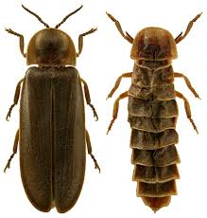
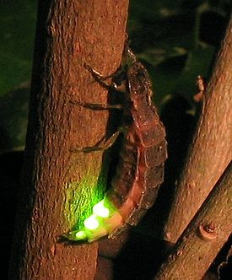
1 naaras
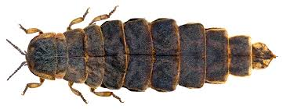
2 naaras
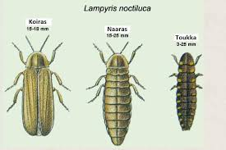
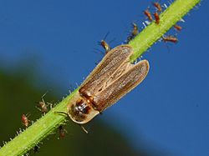
3 aikuinen kiiltomato koiras
VALO. Kiiltomadoilla naaras tuottaa kirkkaimman valon, mutta myös koiraat, tukat ja kotelot saavat aikaan heikkoa valoa. Naaraan valo on kellanvihreää ja yhtä voimakasta kuin savukkeen hehku. Paritteluvalmis naaras taivuttaa takaruumistaan ylöspäin, jotta koiraat löytäisivät sen luokse. Kun koiras saapuu, valokin sammuu.

3-3.5 mm. Ruskehtava, etuselkä vaaleampi. Suuri pää, pieni etuselkä ja vilkas käytös antavat pikkuantikaiselle muurahaismaisen yleisilmeen. Etuselän etuosassa on kaksi pientä nystyä. Elää etupäässä puutarhojen komposteissa tai muun lahoavan kasvijätteen seassa. Syö kuolleita kovakuoriaisia. Yleinen Etelä- ja Keski-Suomessa.

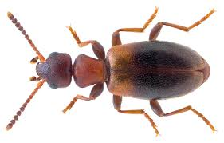
Omonadus formicarius on samanlainen, mutta pienempi eikä sillä ole nystyjä etuselässä. Se on pikkuantikaista harvinaisempi.
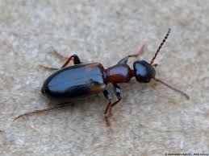

3-4.5 mm. Musta, vihreän metallinkiiltoinen. Pään etuosa, suuosat ja tuntosarvien tyvi kellanpunaiset. Tavataan kukilla. Yleinen koko maassa.
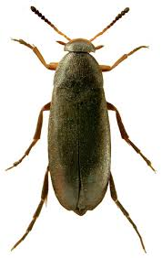

¨
2.5-3.5 mm. Musta ja kapea. Suuosat ja tuntosarvien tyvi kellanpunaiset. Jalat vaaleat. Takaruumis teräväkärkinen. Vilkasliikkeinen ja pakenee häirittäessä vierimällä alas kasvilta. Tavataan erityisesti sarjakukkaisilta ja muilla valkoisilla kukilta. Yleinen. Tavataan Etelä-Lappiin asti.
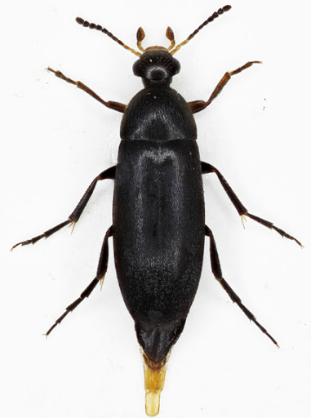

3-4.5 mm. Musta. Pään etuosa, suuosat ja tuntosarvien tyvi kellanpunaiset. Tavataan sarjakukkaisilla. Yleinen koko maassa.
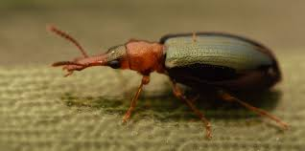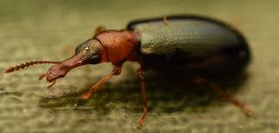
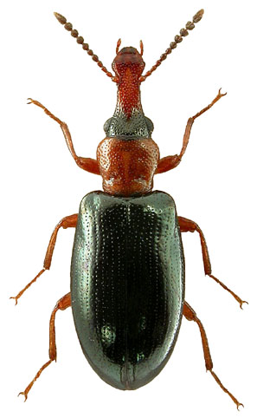

3.5-4.5 mm. Musta, kiiltävä, heikosti metallinkiiltoinen, pitkä- ja keltakarvainen. Koiras kapeampi ja sillä on pidemmät raajat ja tuntosarvet kuin naaraalla. Viihtyy erityisesti sarjakukkaisilla ja muilla valkoisilla kukilla. Toukat ovat petoja ja elävät lahopuiden kuoren alla. Yleinen Etelä-Suomessa. Levinnyt länsirannikkoa pitkin Oulun korkeudelle.

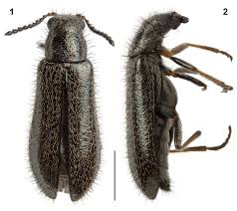
4 naaras

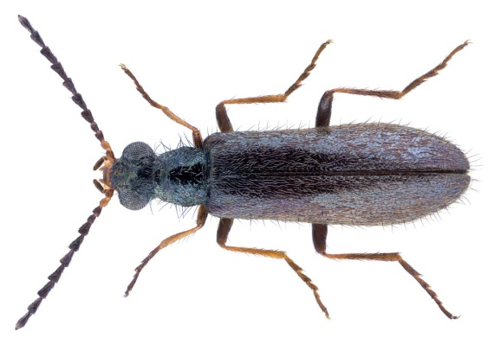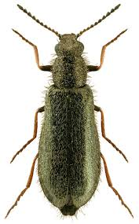
5 uros

1.2-2.4 mm. Ruskea tai ruskeanmusta. Etuselän reuna saumamaisesti litistynyt. Tuntosarvet nuijamaiset. Närviäiset elävät kosteissa paikoissa, jossa kasvaa runsaasti homesieniä; lahopuissa, kellareissa, talleissa, komposteissa, linnunpesissä, mätänevissä sienissä ja olkikasoissa. Yleinen koko maassa. Useita samannäköisiä lajeja.
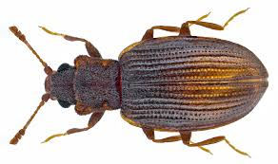

2.5-3.5 mm. Musta tai tummanruskea. Etelän reuna piikkinen. Riisihäröä tavataan erityisesti viljavarastoista, mutta sen voi löytää kotikeittiöistäkin. Se syö kaikenlaista kuivaa kasvimateriaalia kuten jauhoja, leipää ja hiutaleita, mutta myös kuivattuja hedelmiä ja pähkinöitä. Vastakuoriutuneet toukat voivat kaivautua ruokapakkauksiin äärimmäisen pienistä raoista. Ne kasvavat noin 4 mm pitkiksi ja ovat litteitä, vaaleita, karvaisia ja tummapäisiä.
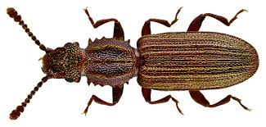
Pähkinähärö eli kauppahärö , O. mercator, on samanlainen laji, jonka etuselässä ei ole piikkejä. Se suosii öljypitoisia kasveja kuten pähkinöitä, manteleita, kuivattuja kookosjauhoja ja suklaata. Vaatii korkeampaa lämpötilaa kuin riisihärö.
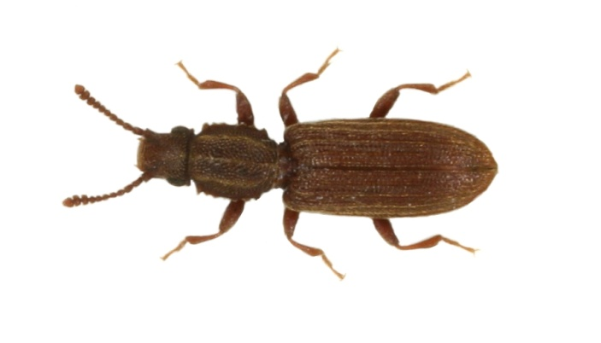

5-7 mm. Tumma, metallinkiiltoisen vihreä tai sininen. Silmät puolipallomaiset. Peitinsiivet kapenevat kärkeä kohti ja jättävät takaruumiin kärjen paljaaksi. Aikuiset syövät siitepölyä, toukat elävät lahopuissa. Jokseenkin harvinainen Etelä- ja Keski-Suomessa.
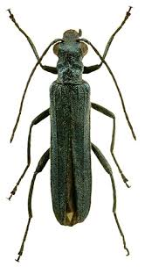

7-10 mm. Pitkänomainen, tiheäkarvainen. Etuselkä kiiltävänmusta. Peitinsiivet kellanruskeat. Melko hidasliikkeinen. Aikuisia tapaa kukilta, toukat elävät lehtikarikkeessa. Hyvin yleinen Etelä-Suomessa. Levinnyt Kuusamon korkeudelle.
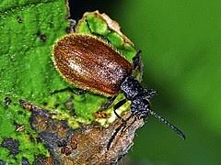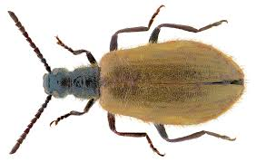

3.3-4 mm. Ruskea tai kellanruskea, kiiltävä. Hinkalokuoriainen syö erityisesti jauhoja ja hiutaleita, mutta sille kelpaavat myös kuivatut pähkinät ja hedelmät, mausteet, kaakao ja suklaa. Hinkalokuoriaiset eivät vahingoita kokonaisia jyviä, vaan ne hyödyntävät ainoastaan käsiteltyjä viljatuotteita. Kuoriaisten saastuttamiin jauhoihin tarttuu usein paha haju, ja niiden viskositeetti muuttuu eikä niistä saa leivottua taikinaa. Toukat vaativat kehittyäkseen vähintään +18*C asteen lämpötilaa. Yleinen sisätiloissa.

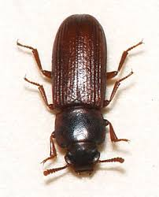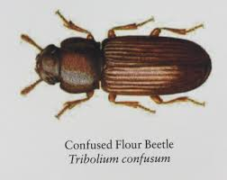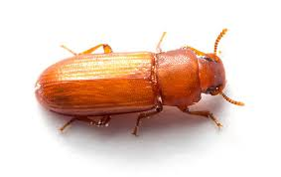

3-3.5 mm. Ruskea tai kellanruskea. Eroaa hinkalokuoriaisesta himmeämpien peitinsiipien ja selvemmin nuijamaisten tuntosarvien avulla. Vakkakuoriainen esiintyy samanlaisilla paikoilla ja usein yhdessä hinkalokuoriaisen kanssa. Naaras elää noin kolmevuotiaaksi ja ehtii laskea viljatuotteisiin noin 400-500 munaa. Tahmeat munat peittyvät jauhojen alle, joten niitä o vaikeita havaita. Vakkakuoriainen vaatii korkeampaa lämpötilaa kuin hinkalokuoriainen. Lämmittämättömissä varastoissa ne yleensä kuolevat talvella. Yleinen sisätiloissa.
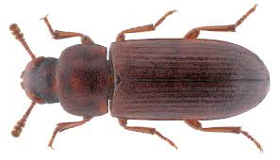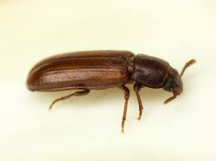

5-6 mm. Musta tai mustanruskea. Ruumis pitkänomainen ja melko litteä. Tuntosarvet nuijamaiset. Etuselkä karkeapisteinen, peitinsiivissä selvät pisterivit ja pitkittäisharjut. Kotoisin luultavasti Afrikasta. Tuoksuu voimakkaasti viskositeetti lysolille. Rohmukuoriaiset voivat elää yli kolmivuotiaiksi, selviävät kuukausikaupalla ilman ravintoa ja vaeltavat aktiivisesti. Toukat syövät jauhoja, hiutaleita, leipää, keksejä, pastaa, maissia, linnunsiemeniä ja vastaavia elintarvikkeita. Ne vaativat vähintään +13*C asteen lämpötilaa kehittyäkseen aikuiseksi. Kahta edellistä lajia yleisempi.
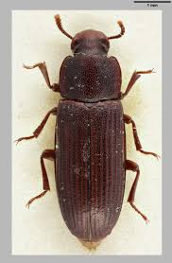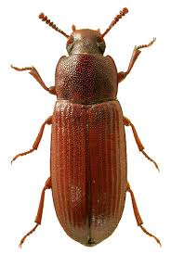

6-11 mm. Musta, voimakkaasti kiiltävä. Etuselkä suodatinpussin muotoinen. Takaruumis pyöreäkärkinen, peitinsiivet pitkittäisuurteiset. Vatsapuoli, tuntosarvet ja jalat punaruskeat. Tavataan vilja- ja jauhovarastoissa sekä siiloissa. Toukat ja aikuiset syövät viljan alkioita ja jauhoja, mutta pyydystävät myös muita varastotuholaisia ja niiden toukkia. Kaivautuu usein puun sisään koteloitumaan. Kotoisin Afrikasta. Meillä vain satunnaistulokas.
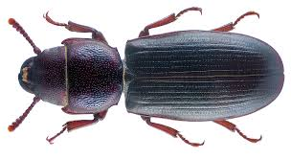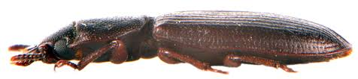

5-6 mm. Kiiltävä, musta tai punaruskea. Tuntosarvet lyhyet ja nuijamaiset. Aikaisemmin tilapäistulokas, mutta lisääntynyt viime aikoina broilerinkasvatuksen laajentuessa. Syö kananlantaa sekä siinä eläviä kärpästoukkia. Toukat vaativat kehittyäkseen yli +15*C asteen lämpötilaa. Ne muistuttavat jauhopukin toukkia, mutta vain 10-12 mm pitkiä. Kanalakuoriaiset syövät myös homeen pilaamaa viljaa ja jauhoja.
https://fi.wikipedia.org/wiki/Kanatunkkari

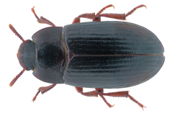

14-16 mm. Litteä, musta tai mustanruskea. Tuntosarvet ja jalat usein muuta ruumista vaaleammat. Reidet paksut ja sääret erityisesti koiraalla käyrät. Päivällä valonarka, mutta tulee yöllä valoa kohti. Jauhopukki oli aikaisemmin paha tuholainen kylämyllyissä, mutta nykyään se tulee sisätiloihin pääasiassa linnunpesien kautta. Luonnossa ne elävät kaikenlaisissa lahoavassa kasvimateriaalissa. Toukat ovat noin 25 mm pitkiä, kiiltäviä ja kellanruskeita. Näitä ”jauhomatoja” kasvatetaan häkkilintujen ravinnoksi, mutta niistä saisi korkeanlaatuista ravintoa ihmisillekin. Etelämpänä niitä kuivataan ja jauhetaan tortillajauhojen sekaan.
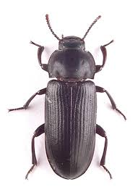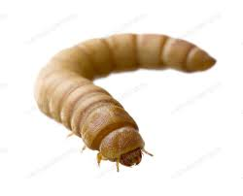

20-27 mm. Musta, himmeä, rasvankiiltoinen. Peitinsiivet sileät, kärjestä piikkimäiseksi kapenevat. Vatsassa keltainen karvatupsu. Lentokyvytön. Syö käytännössä kaikkea eloperäistä ja tavataan toisinaan kellareissa, ulkorakennuksissa ja talleissa. Kaikki suvun lajit ovat valopaikoissa usein ihmisen seuralaisena. Ei Suomessa.
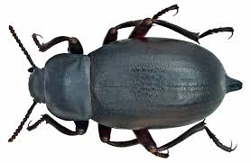

MAAKIITÄJÄISET
Maakiitäjäiset ovat pitkänomaisia ja tummia hyönteisiä, joilla on pitkät, rihmamaiset tuntosarvet ja voimakkaat raajat. Suurin osa lajeista on petoja, mutta jotkut syövät kuolleita kasveja tai siemeniä. Valtaosa maakiitäjäisistä on yöaktiivisia, vain kourallinen lajeja on liikkeellä päivisin. Maakiitäjäiset ovat yleensä huonoja lentäjiä. Joillakin lajeilla lenninsiivet ovat surkastuneet tai puuttuvat kokonaan ja peitinsiivet ovat kasvaneet yhteen. Toukat ovat pitkänomaisia ja niillä on jaokkeinen takaruumis. Ne elävät yleensä karikkeen suojissa ja pyydystävät ravinnokseen kaikenlaisia maaperän pikkueläimiä. Suomessa 280 lajia.
https://fi.wikipedia.org/wiki/Maakiit%C3%A4j%C3%A4iset

14-19 mm. Musta. Peitinsiivet sileät, mutta hieman epätasaiset. Pää kärsämäisesti pidentynyt. Yöaktiivinen. Pyydystää kotiloita työntämällä kapean päänsä suojakuoren sisään ja ottamalla eläimen leukoihinsa. Piiloutuu päivisin kivien ja puunrunkojen alle. Tavataan keväällä ja loppukesällä. Sekä toukka että aikuinen talvehtivat. Yleinen koko maassa.
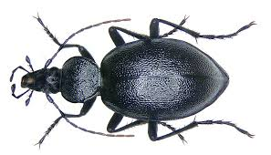
Maakiitäjäiset voivat häirittäessä erittää takaruumiinsa rauhasista tummaa nestettä. Neste on erittäin pahanhajuista ja kirpeää ja antaa eläimelle suojaa saalistajia vastaan.

13-17.5 mm. Yltä musta. Vatsapuoli, tuntosarvet ja jalat ruskeanmustat. Tavataan kellareista, ulkorakennuksista ja talleista sekä rottien ja muiden pikkunisäkkäiden pesistä ja käytäväverkostoista. Sitä on tavattu myös ontoista puista, linnunpesistä sekä maamyyrän, ketun ja mäyrän pesistä. Hyvin harvinainen.
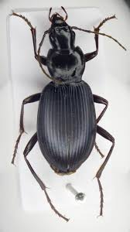

22-25 mm. Musta, etuselässä purppuranpunaista kiiltoa. Peitinsiivet ruskehtavan, vihertävän, violetin tai lähes mustan metallinkiiltoiset ja kussakin on kolme riviä syviä kuopparivejä. Liikkuu vain öisin. Puistokiitäjäinen on peto, joka pyydystää lieroja ja etanoita sekä perhosten ja muiden hyönteisten toukkia. Viihtyy puistoissa, viljelymailla ja metsien reunoilla. Yleinen. Tavataan Oulun korkeudelle asti.
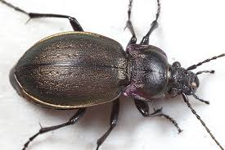

22-28 mm. Musta. Peitinsiivet vihertävät tai metallinkiiltoiset, pitkittäisuurteiset ja kussakin on kolme kuparinhohtoista kuoppariviä. Kuopat ovat suurempia ja rosoisempia kuin puistokiitäjäisellä. Pyydystää yöllä lieroja ja hyönteistoukkia. Sekä aikuiset että toukat talvehtivat. Yleinen Etelä- ja Keski-Suomessa, mutta tavataan Oulun korkeudelle.
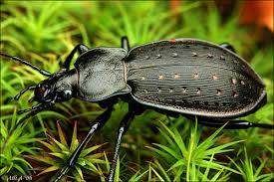
Monet maakiitäjäiset hoitavat ruoansulatuksen ennen saaliin syömistä. Ne oksentavat uhrin päälle mustanruskeaa ruoansulatusnestettä, antavat sen vaikuttaa ja ryystävät mössöksi sulaneet osat ravinnokseen.

6-8.5 mm. Musta. Yltä tumman tai vihertävän pronssinvärinen. Sääret ja nilkat punertavan keltaiset. Tuntosarvissa pitkiä, siirottavia sukasia, jotka auttavat hyppyhäntäisten vangitsemisessa. Viihtyy erityisesti kostealla maalla. Yleinen koko maassa.
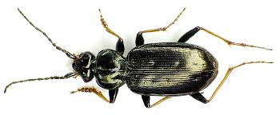

8.5-12 mm. Metallinkiiltoisen vihertävän, pronssin tai kuparin värinen. Etuselän ulkoreuna usein vaaleampi. Tuntosarvet ja jalat punertavat. Liikkuu tavallisesti öisin, päivällä kivien ja puunrunkojen alla. Yleinen koko maassa pohjoisinta Lappia lukuun ottamatta.
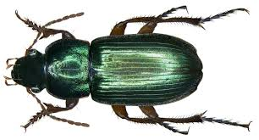

10-12.5 mm. Musta. Pitkittäisuurteisissa peitinsiivissä on heikkoa vihertävää tai sinivihertävää metallinkiiltoa. Elää varjoisissa, kosteassa maastossa mielellään sammaleisissa lehtipuumetsissä. Liikkuu öisin. Kerääntyy talvehtimaan lahopuiden ja –kantojen suojaan. Yleinen Etelä-Suomessa. Levinnyt Keski-Suomessa asti.
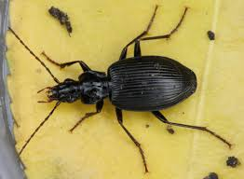

7.2-9.5 mm. Metallinkiiltoinen. Pää ja etuselkä vihertävät. Peitinsiivet tavallisesti pronssin- tai kuparinkiiltoiset. Jalat kellanruskeat, reisi ja nilkat tummemmat. Liikkuu päivällä. Jokseenkin harvinainen Etelä- ja Keski-Suomessa. Levinnyt Kuusamon korkeudelle.
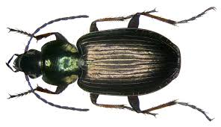

6-8.2 mm. Pää ja etuselkä metallinkiiltoisen vihreät ja kapeat. Jalat ja peitinsiivet punaruskeat. Peitinsiipien kärkiosa laajalta sinimusta, sininen tai sinimusta. Yöaktiivinen. Pyydystää kirvoja, hyönteistoukkia ja muita pikkueläimiä. Päivisin kivien alla ja karikkeen suojassa. Runsaimmilla keväällä ja loppukesällä. Harvinainen ja paikoittainen etelä-rannikolla.
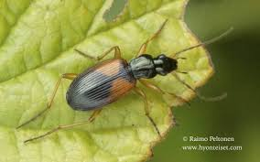

6.8-8.3 mm. Musta tai mustanruskea. Jalat ja tuntosarvet punaruskeat. Yöaktiivinen. Elää kostealla savipohjaisella maalla, usein myyrien tai maamyyrien pesän läheisyydessä. Jokseenkin harvinainen Etelä-Suomessa.
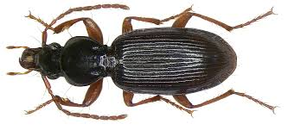

5-6 mm. Pää ja etuselkä mustat, pronssinkiiltoiset. Suuret silmät. Ruskeiden peitinsiipien keskellä suuri, pitkänomainen ja pyöreäkärkinen kuvio. Tavataan lehtikarikkeessa niityiltä, pihoilta ja metsänreunoilta. Päiväaktiivinen. Yleinen.
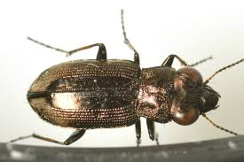

4.9-6.1 mm. Tumma, metallinkiiltoisen vihreä. Kuperissa peitinsiivissä voimakkaat pisterivit. Kussakin peitinsiivissä on kellanruskea täplä ”olkapäässä” ja hieman vaaleampi, vino täplä lähellä kärkeä. Jalat punaruskeat. Liikkuu päivällä. Viihtyy kostealla maalla, mutta tavataan myös hevostalleista ja ulkorakennuksista. Tavataan Etelä-Lappiin asti.
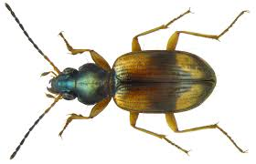

3-4.4 mm. Musta, tavallisesti pronssinkiiltoinen, joskus myös vihreän tai sinisen metallinhohtoinen. Jalat kellanpunaiset, nilkat ja reidet tummemmat. Syö pieniä hyönteisiä, munia ja koteloita. Liikkuu päivisin kaikenlaisissa elinympäristöissä. Yleinen koko maassa.
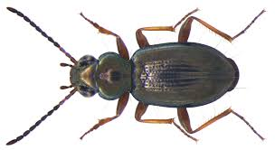

5.5-6.5 mm. Musta, ruskea tai kellanruskea. Tuntosarvet ja jalat punertavat. Etuselkä yhtä pitkä kuin leveä. Peitinsiivet ovat melko kuperat ja niissä on selvät pisterivit. Etusäärissä on voimakkaita piikkejä. Kaivautuu kosteaan maahan ja syö sekä eläin- että kasviravintoa; muun muassa rapsikuoriaisen toukkia ja koteloita. Hyvä lentäjä, mutta piileskelee päivisin maassa ja kivien alla. Yleinen koko maassa.
.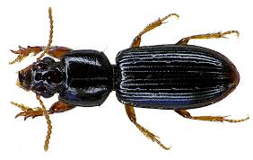
Maakiitäjäiset ovat hyödyllisiä pikkueläimiä, sillä ne syövät monia viljelyksien ja puutarhakasvien tuholaisia.

2-2.5 mm. Kellanruskea. Pää musta. Kotoisin Etelä-Aasiasta ja levinnyt Eurooppaan viime vuosisadalla. Nyt monin paikoin yleinen ja tavataan komposteista, puistojen lehtikasoista ja muista vastaavista paikoista. Tulee mielellään valolle. Tavataan Kuusamon korkeudelle asti.
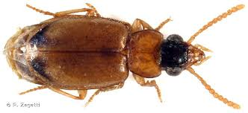

2-2.3 mm. Musta ja usein metallinkiiltoinen. Ruumis kapea ja lieriömäinen. Etujalat piikikkäät. Keski- ja takaruumiin välissä kapea ”vyötärö”. Tuntosarvet ja jalat ruskeat tai punaiset. Lentokyvytön. Vähämyyräkiitäjäinen on peto, joka elää maan sisässä ja pyydystää ravinnokseen Bledius-suvun lyhytsiipisiä. Suosii hiekkaista maaperää. Yleinen koko maassa.
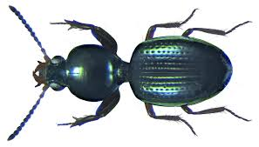

6.2-8.8 mm. Tavallisesti metallinkiiltoisen vihreä. Tuntosarvien kolme ensimmäistä jaoketta kellanpunaiset, loput jaokkeet tummia. Sääret punaiset tai ruskeanpunaiset. Vaskisiemenkiitäjäinen on päiväaktiivinen ja sen näkee usein juoksentelevan kirkkaassa auringonpaisteessa. Se syö siemeniä ja kiipeilee joskus heinikoissa. Yleinen Kuusamon korkeudelle.
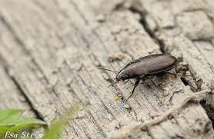

5.5-7.2 mm. Metallinkiiltoinen. Peitinsiipien pisterivit syvenevät kärkeen päin. Jalat kellanpunaiset. Syö yksinomaan kasviravintoa. Yleinen koko maassa.
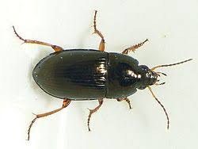

6.5-9 mm. Ruumis suhteellisen kapea ja kupera. Yltä ruskea tai mustanruskea, heikosti metallinkiiltoinen. Tuntosarvet ja jalat kellanpunaiset. Hyvä lentäjä, joka tulee mielellään valolle. Yleinen koko maassa.
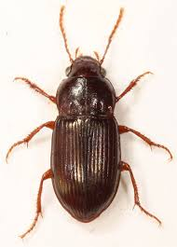

8.2-11 mm. Musta tai ruskeanmusta. Etuselän sivureunat usein punaiset. Tuntosarvet ja jalat punertavat. Pää suhteellisen suuri. Yleinen koko maassa.
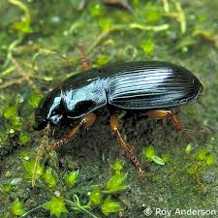

10-16.7 mm. Musta tai ruskeanmusta. Tuntosarvet tai jalat kellanruskeat tai ruskeanpunaiset. Peitinsiivet tiheä, silkinkiiltoinen ja harmaankeltainen karvoitus. Syö sekä kasvi- että eläinravintoa. Voi nakerrella viljanjyviä ja aiheuttaa tuhoja mansikkaviljelmillä. Kiipeilee myös sarjakukkaisten kukintoihin syömään puoliraakoja siemeniä. Hyvä lentäjä, joka parveilee tyyninä kesäiltoina. Tulee valolle ja sen voi löytää usein myös kellareista, kosteista ulkorakennuksista ja puuliitereistä. Yleinen Kuusamon korkeudelle.

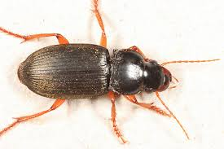

10-14.4 mm. Musta. Etuselkä kiiltävä. Peitinsiivissä voimakkaat pisterivit. Voi vahingoittaa jyviä ja mansikoita, mutta elää pääasiassa syömällä kirvoja, muurahaisia ja hyönteistoukkia. Yöaktiivinen. Piiloutuu päivisin kivien ja sammalen alle. Lentokyvytön. Tavataan lähinnä Ahvenanmaalla.
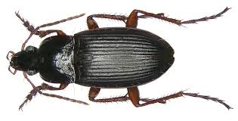

15-20.5 mm. Musta, melko litteä. Peitinsiivet pitkittäisuurteiset. Liikkuu yöllä ja pyydystää hyönteistukkia tai syö raatoja. Tavataan metsissä, viljelysmailta, puutarhoissa ja kosteilla niityillä, joskus myös ulkorakennuksissa. Yleinen Oulun korkeudelle.
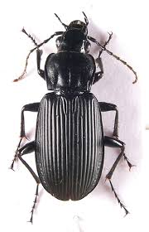

12-18 mm. Kiiltävän musta. Peitinsiivet pitkittäisuurteiset. Tavataan samanlaisessa elinympäristössä kuin hieman suurempi isosysikiitäjäinen. Molemmat ovat petoeläimiä, jotka lymyävät päivisin kivien alla ja metsästävät yöllä hyönteistoukkia. Aitosysikiitäjäinen voi syödä myös siemeniä, mansikoita ja muita pehmeitä hedelmiä. Yleinen Etelä-Suomessa, levinnyt Kainuun korkeudelle.
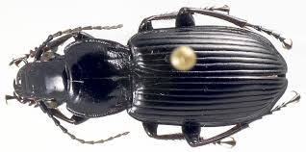

16-23 mm. Musta ja leuat hyvin suuret. Tuntosarvet lyhyet. Etuselkä lähes sydämen muotoinen. Kaivaa maahan syvän kolon, jossa se viettää päivät ja vaanii saalistaan. Suosii hiekkapohjaista maata, ja sen näkee tavallisimmin hiekkarannoilla, jossa sen voi löytää lymyämästä kivien ja ajopuiden alla. Esittää häirittäessä kuollutta. Yleinen, mutta paikoittainen Etelä- ja Keski-Suomessa.
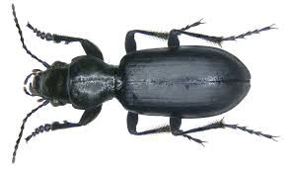

10-14 mm. Litteä. Mustissa tai mustapunaisissa peitinsiivissä voimakkaita pisterivejä. Jalat punaruskeat. Istuu suurimman osan kesää liikkumattomana ja passiivisena piilopaikassaan, jossa se voi olla useita yksilöitä. Tavataan metsissä, puistossa ja puutarhoissa kosteassa lehtikarikkeessa. Meillä vain Ahvenanmaalla.
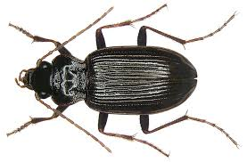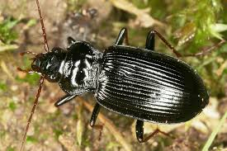

https://fi.wikipedia.org/wiki/Kuusamo
eräs voimakkaan hajuinen, desinfiointiin käytetty neste
https://fi.wikipedia.org/wiki/Etel%C3%A4-Aasia
https://fi.wikipedia.org/wiki/Lyhytsiipiset

